许昌市市场监督管理局召开依法行政示范单位

创建工作动员会

为深入推进依法行政示范单位创建工作有序开展，9月27日，市市场监督管理局召开依法行政示范单位创建工作动员会。市局领导班子、机关各科室负责人、各分局、各行政事业单位负责人参加了会议。市局党组书记、局长王保海出席会议并作重要讲话。会议由局党组成员、药品安全总监高洪涛主持。

会上，高洪涛首先传达了创建依法行政示范单位文件精神。并按照河南省依法行政示范单位创建指标体系要求逐项进行了任务分解，责任到人。随后，参会的各单位负责人按照会议要求分别认领了各自承担的创建任务。

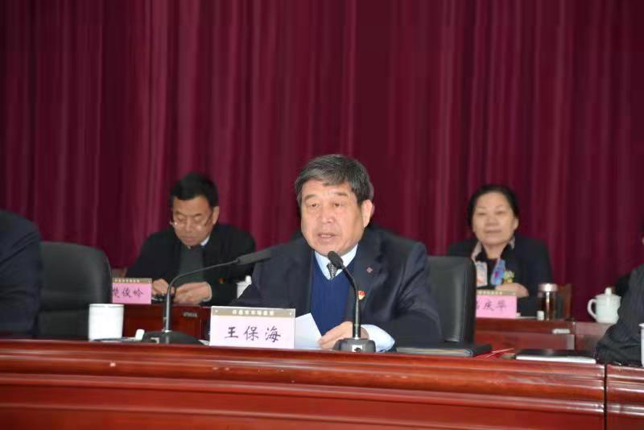

最后，市局党组书记、局长王保海作重要讲话。他强调：一要提高认识。创建依法行政示范单位是落实好法治政府建设的重要内容，我们局是执法局，依法行政是我们赖以生存的准则，全体与会人员要通过抓实这项工作，充分提高对依法行政重要性的认识。二要责任到人完成创建任务。分管领导要加强协调，责任到人，对照创建指标，一项一项逐一落实，对工作不认真的的单位和个人将严肃问责。三要加强宣传，通过市局网站、微信群、新闻媒体等努力营造创建氛围，努力完成创建工作。